МИНИСТЕРСТВО ЗДРАВООХРАНЕНИЯ РОССИЙСКОЙ ФЕДЕРАЦИИ

ФАРМАКОПЕЙНАЯ СТАТЬЯ
Лимонника китайского семена  Schisandraе chinensis semina | ФС  Взамен ГФ XI, вып. 2, ст. 80

Собранные и освобожденные от околоплодника и высушенные семена дикорастущей деревянистой лианы лимонника китайского – Schisandra chinensis (Turcz.) Baill., сем. лимонниковых – Schisandraceae.
ПОДЛИННОСТЬ
Внешние признаки. Цельное сырье. Семена округло-почковидной формы, на вогнутой стороне с заметным темно-серым рубчиком, расположенным поперек семени. Длина 3-5 мм, ширина 2-4,5 мм, толщина 1,5-2,5 мм. Поверхность гладкая, блестящая, желтовато-бурого цвета. Семена состоят из твердой хрупкой кожуры и плотного ядра, которое у недоразвитых семян может отсутствовать. Кожура легко ломается и свободно отстает от ядра. Ядро подковообразной формы, восковидно-желтое, один конец конусовидно заостренный, другой округлый. На выпуклой стороне ядра семени проходит светло-коричневая бороздка. Основную массу ядра семени составляет эндосперм. В заостренном конце верхушки (в эндосперме) лежит небольшой зародыш, заметный под лупой. Запах при растирании сильный, специфический. Вкус водного извлечения пряный, горьковато-жгучий.
Измельченное сырье. Кусочки сырья различной формы, проходящие сквозь сито с отверстиями диаметром 5 мм. Цвет желтовато-бурый. Запах специфический. Вкус водного извлечения пряный, горьковато-жгучий.
Микроскопические признаки Цельное сырье. На поперечном срезе семени видна семенная кожура, состоящая из нескольких слоев: эпидермальный слой представлен крупными радиально вытянутыми клетками, с утолщенными одревесневшими темно-желтыми оболочками, пронизанными порами. Под ним расположен склеренхимный слой, состоящий из 4-6 рядов сильно одревесневших каменистых клеток.
Далее лежит слой спавшихся клеток, а за ним один ряд очень крупных тонкостенных 4-угольных клеток, содержащих маслянистые включения в виде капель лимонно-желтого цвета. Самый внутренний слой семенной кожуры – бесструктурная спавшаяся тонкостенная ткань. Эндосперм семени состоит из небольших многоугольных клеток, содержащих капли жирного масла и мелкие алейроновые зерна.
Измельченное сырье. При рассмотрении измельченного сырья видны обрывки семенной кожуры с крупными радиально вытянутыми клетками эпидермального слоя, обрывки склеренхимы и отдельные каменистые клетки, обрывки спавшихся клеток, эндосперма с каплями масла, алейроновые зерна, капли масла
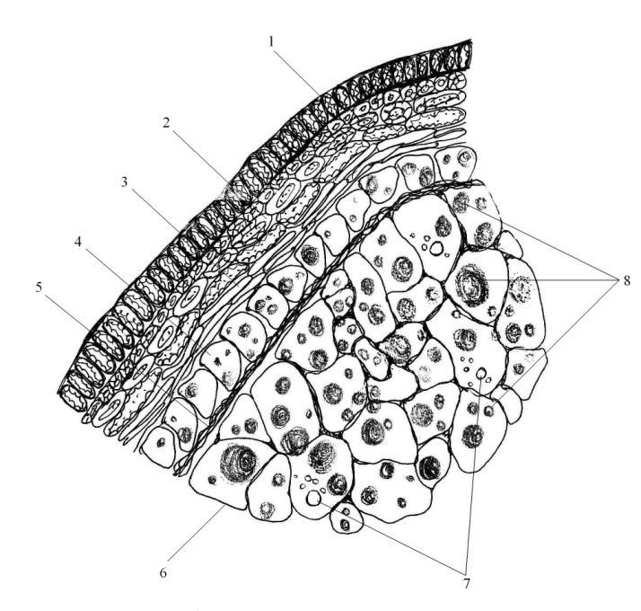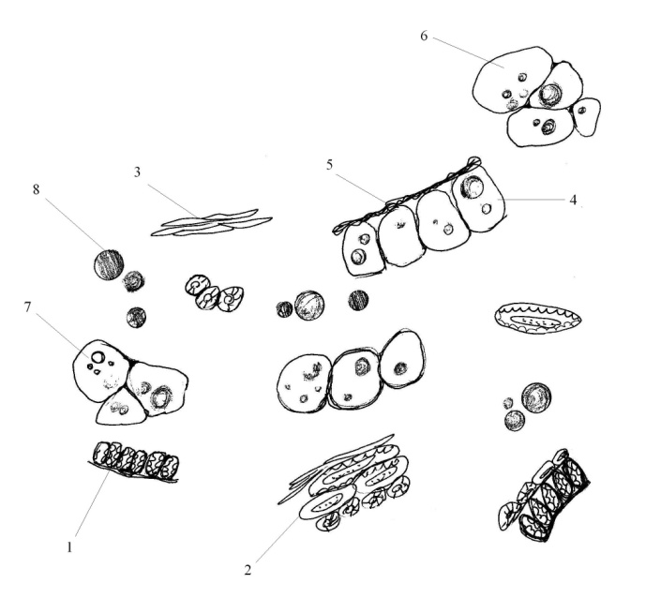
А Б
Рисунок 1 – Семена лимонника китайского (120×)
А – поперечный срез; Б – измельченное сырье: 1 – эпидермис; 2 – склеренхима; 3 – слой спавшихся клеток; 4 – клетки с каплями масла лимонно – жёлтого цвета; 5 – бесструктурная спавшаяся тонкостенная ткань; 6 – клетки эндосперма; 7 – алейроновые зёрна; 8 – капли масла

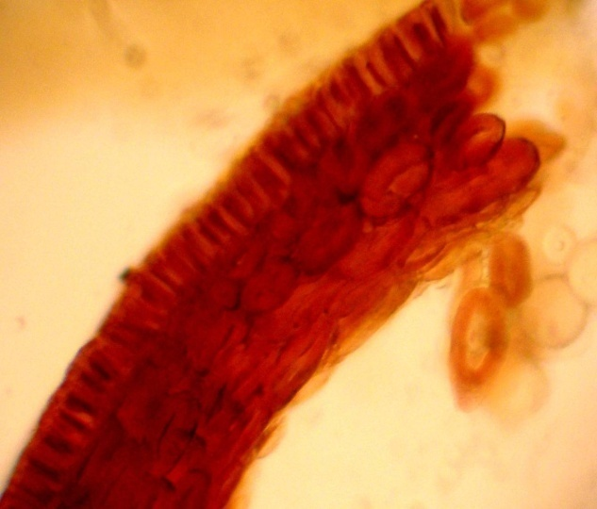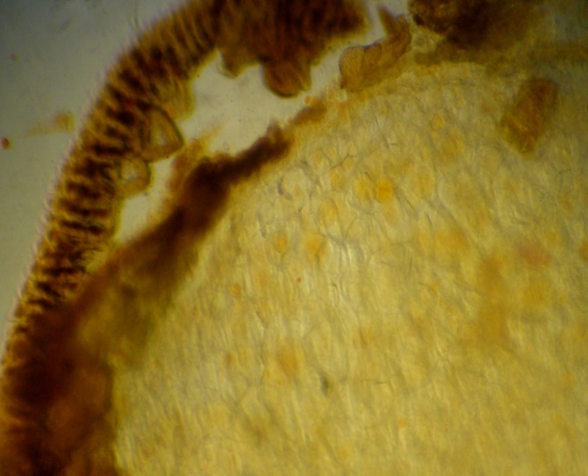

Рисунок 2 - Поперечный срез семенной кожуры | Рисунок 3 - Поперечный срез  семени
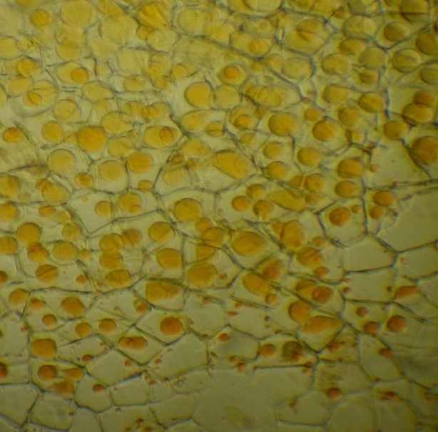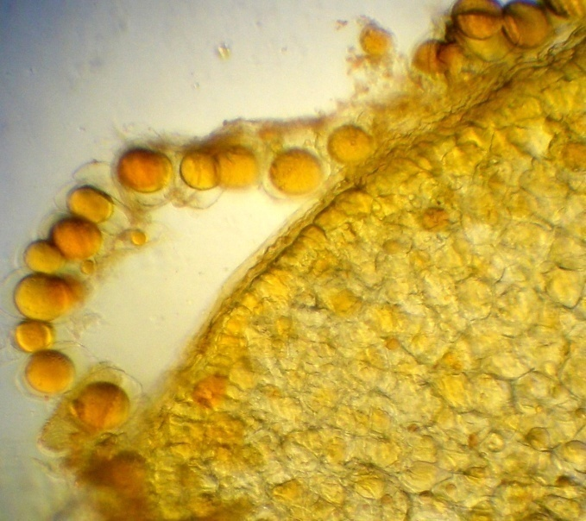
Рисунок 4 - Поперечный срез – эндосперм
Рисунок 5 - Поперечный срез – слой клеток с каплями жирного масла и эндосперм

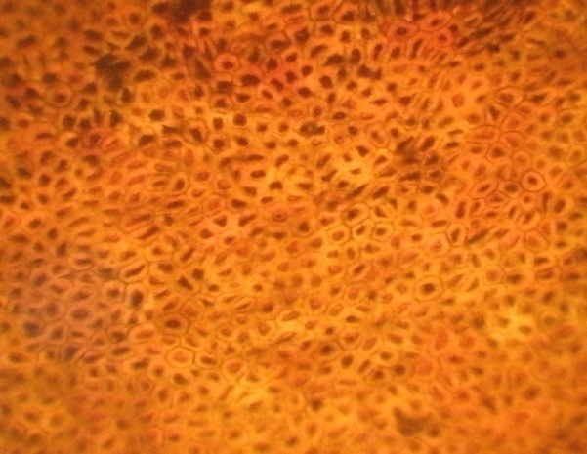
Рисунок 6 - Препарат семенной кожуры с поверхности
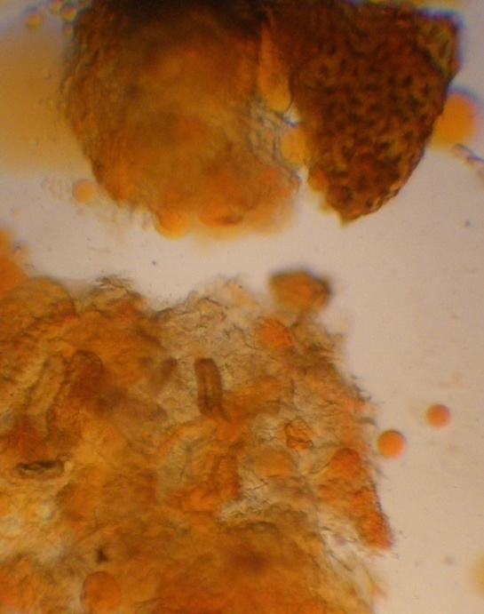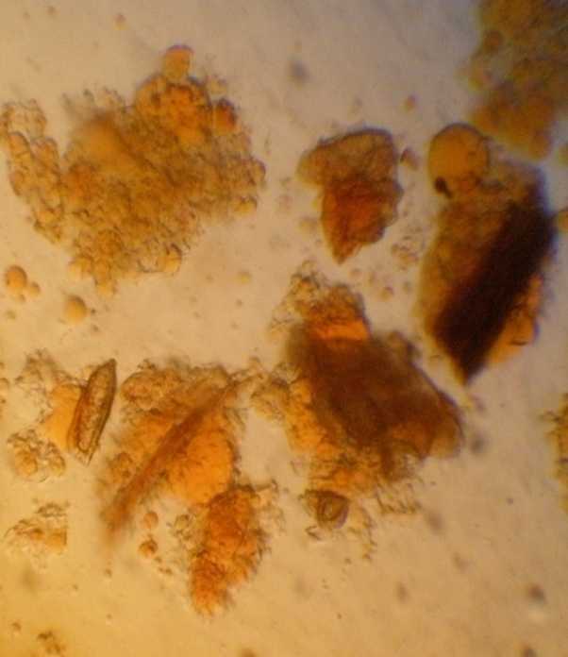
Рисунок 7 - Семена лимонника китайского измельченные
Определение основных групп биологически активных веществ
- Тонкослойная хроматография
Около 0,5 г сырья, измельченного до размера частиц, проходящих сквозь сито с отверстиями диаметром 1 мм, помещают в коническую колбу вместимостью 50 мл, прибавляют 25 мл спирта 70%, присоединяют к обратному холодильнику и нагревают на кипящей водяной бане в течение
30 мин. Охлажденное до комнатной температуры извлечение фильтруют через бумажный фильтр (испытуемый раствор).
На линию старта аналитической хроматографической пластинки со слоем силикагеля с флуоресцентным индикатором на полимерной подложке размером 10 × 10 см наносят 10 мкл испытуемого раствора. Пластинку с нанесенной пробой сушат на воздухе в течение 2-3 мин, затем помещают в камеру, предварительно насыщенную не менее 30 мин, в систему трихлорметан хроматографируют восходящим способом. Когда фронт растворителей пройдет около 80 – 90 % длины пластинки от линии старта, ее вынимают из камеры, сушат в вытяжном шкафу при комнатной температуре до удаления следов растворителя и просматривают в УФ–свете.
На хроматограмме испытуемого раствора должна обнаруживаться основная зона адсорбции: схизандрина с фиолетовой окраской в УФ-свете при 254 нм и не менее 3 зон адсорбции фиолетовой окраски дополнительно.
- 0,5 г сырья экстрагируют 25 мл спирта 70 % в течение 30 мин. К сухому остатку после упаривания спиртового извлечения добавляют 2 мл хлористого метилена и 3–5 капель серной кислоты концентрированной. Появляется красно–коричневое окрашивание (лигнаны).
ИСПЫТАНИЯ
Влажность. Цельное сырье, измельченное сырье – не более 12 %.
Зола общая. Цельное сырье, измельченное сырье – не более 3 %.
Зола, нерастворимая в хлористоводородной кислоте. Цельное сырье, измельченное сырье – не более 0,5 %.
Измельченность сырья. Измельченное сырье: частиц, не проходящих сквозь сито с отверстиями размером 5 мм, - не более 5%; частиц, проходящих сквозь сито с отверстиями размером 0,5 мм, - не более 5%;
Посторонние примеси
Поврежденные семена. Цельное сырье - не более 5 %;
Другие части растения. Цельное сырье - не более 3 %;
Органическая примесь. Цельное сырье, измельченное сырье – не более 1 %;
Минеральная примесь. Цельное сырье, измельченное сырье – не более 0,5 %.
Тяжелые металлы. В соответствии с требованиями ОФС «Определение содержания тяжелых металлов и мышьяка в лекарственном растительном сырье и лекарственных растительных препаратах».
Радионуклиды. В соответствии с требованиями ОФС «Определение содержания радионуклидов в лекарственном растительном сырье и лекарственных растительных препаратах».
Остаточные количества пестицидов. В соответствии с требованиями ОФС «Определение содержания остаточных пестицидов в лекарственном растительном сырье и лекарственных растительных препаратах».
Микробиологическая чистота. В соответствии с требованиями ОФС «Микробиологическая чистота».
Количественное определение. Цельное сырье, измельченное сырье: Содержание суммы лигнанов в пересчёте на схизандрин не менее 1 %;
Приготовление раствора стандартного образца (СО) дифенила.
Около 0,025 г (точная навеска) СО дифенила растворяли в спирте 70 % в мерной колбе объёмом 25 мл (раствор А СО дифенила). 1 мл полученного раствора помещают в мерную колбу объёмом 25 мл и доводили до метки спиртом этиловым 70% (раствор Б СО дифенила). Раствор использовали свежеприготовленным.
Проверка пригодность хроматографической системы.
Результаты анализа считаются достоверными, если выполняются следующие условия
Хроматографическая система считается пригодной, если выполняются следующие условия:
- эффективность хроматографической колонки, рассчитанная по пику дифенила, должна быть не менее 5000 теоретических тарелок.
- величина стандартного отклонения от среднего значения площади пика дифенила на пяти хроматограммах не должна превышать 3 %.
- фактор асимметрии пика дифенила должен быть не более 1,5 %.

Аналитическую пробу сырья измельчают до величины частиц, проходящих сквозь сито с отверстиями размером 2 мм.
Около 1,0 г (точная навеска) измельченного сырья помещают в колбу, добавляют 50 мл спирта 70 %. Экстракцию проводят в течение 45 мин на кипящей водяной бане. Охлаждают до комнатной температуры и фильтруют в мерную колбу вместимостью 50 мл, доводят до метки спиртом 70 % (раствор А испытуемого раствора).
10,0 мл раствор А испытуемого раствора высушивают досуха и растворяют в 25 мл спирта 70% (раствор Б испытуемого раствора). В жидкостной хроматограф вводят последовательно по 20 мкл раствор Б испытуемого раствора и раствора Б СО дифенила. Скорость потока элюента 1 мл/мин; подвижная фаза ацетонитрил - вода (80:20); рабочая длина волны детектора 248 нм, продолжительность анализа 30 мин.
Содержание лигнанов в пересчете на схизандрин в абсолютно сухом сырье в процентах (Х) вычисляют по формуле:
Х = $\frac{М_{0}∙S_{x}∙25∙k}{S_{0}∙25∙10}∙100\%=1,89∙\frac{М_{0}∙S_{x}}{S_{0}∙10}∙100 \%,$
где М₀ – масса СО дифенила, г;
k – 1,89ко ффициент пересчёта на схизандрин;
S₀ – площадь пика на хроматограмме раствора Б СО дифенила;
S_{x} – суммарная площадь пиков на хроматограмме раствора Б испытуемый раствора в интервале времён удерживания пика дифенила;

Упаковка, маркировка и транспортирование. В соответствии с требованиями ОФС «Упаковка, маркировка и транспортирование лекарственного растительного сырья и лекарственных растительных препаратов».
Хранение. В соответствии с требованиями ОФС «Хранение лекарственного растительного сырья и лекарственных растительных препаратов».

